REQUERIMENTO N.º 32/25
SOLICITA PROVIDÊNCIAS NO SENTIDO DE EFETUAR REPAROS NOS BRINQUEDOS DO “PARQUINHO” EXISTENTE NA RUA ALICE BONTEVOGLIO, AO LADO DO PONTO DE ÔNIBUS, NO BAIRRO JARDIM NOVA PRATA
Autor: Vereadora LUCINDA DE ALMEIDA NORONHA
INDICO à Mesa Diretora, na forma regimental, (Artigo 161) que seja oficiado ao Excelentíssimo Senhor Prefeito da Estância Hidromineral de Águas da Prata, solicitando providências junto à Secretaria de Obras e Serviços Públicos – SEMOSP com a finalidade efetuar reparos nos brinquedos do “parquinho”, localizado na rua Alice, ao lado do ponto de ônibus
O presente requerimento se justifica, pois, o referido “parquinho” é um dos locais de brincadeiras e lazer das crianças e se encontra em péssimo estado de conservação, com pregos e parafusos soltos, e com a madeira lascada ou quebrada.

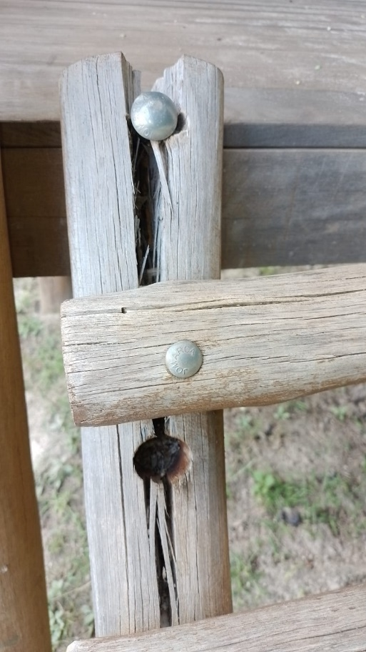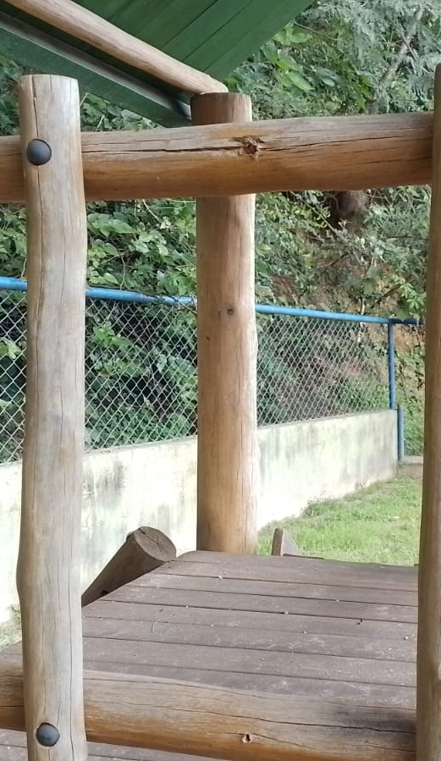
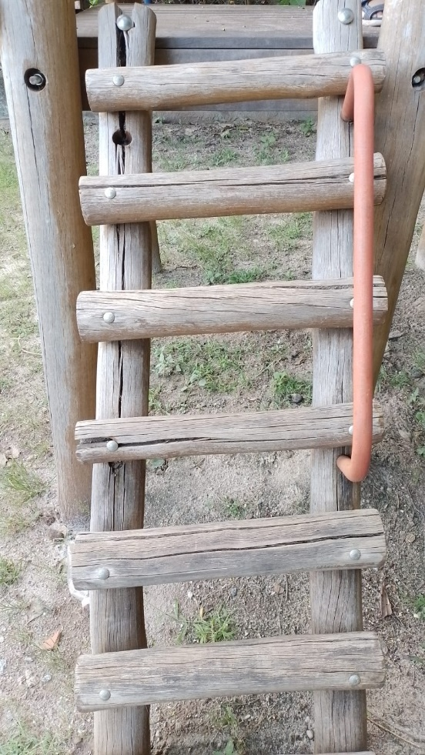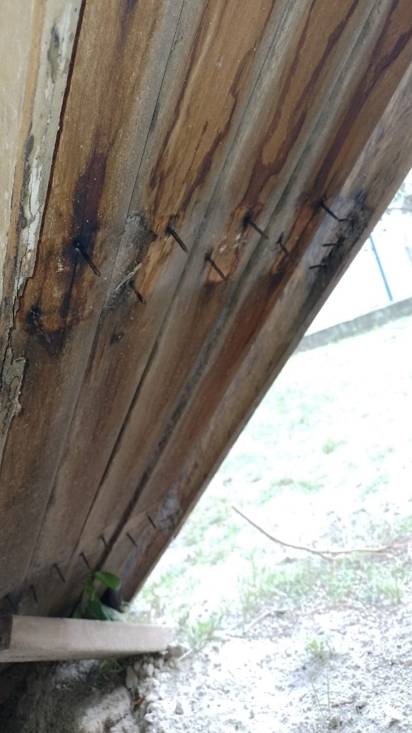

Pede-se especial atenção para a urgência na execução do serviço

Estância Hidromineral de Águas da Prata, 10 de março de 2025.

LUCINDA DE ALMEIDA NORONHA

